דע מאין באת / יובל נבו
מס' 227: "מבצע יואב" ו"כיס פלוג'ה"
ב-10/10/48 פרסמה חזית ד' (הדרום) בפיקודו של יגאל אלון, פקודת מבצע בשם "יואב" (מתוך: חטיבת גבעתי מול הפולש המצרי): המגמה: מיגור הכוח המצרי במרחב חזית ד'. השיטה: שלב א'- חיסול כוחות האויב בגזרת עיראק-סואידן – בית-ג'וברין. שלב ב'- כיבוש מג'דל. שלב ג'- כיבוש עזה... "מבצע 10 המכות" שהוחלף בשם "מבצע יואב" ("יואב" היה הכינוי של יצחק דובנו, מפקד נגבה, שנהרג בהפצצת מטוס מצרי את הקבוץ), נועד לסלק את הצבא המצרי, שתפס את הכביש בין מג'דל (אשקלון) לבית-גוברין וחברון (כביש 35 היום), ובכך ניתק את הנגב ממדינת ישראל. מצפון לכוח המצרי בקו נגבה-גת-גלאון, היו חטיבת גבעתי וכוחות מחטיבה 8 "המשוריינת". מדרום לכוח המצרי בקו גברעם-חוליקאת-חירבת מאחז(צפון-מזרח לבית-קמה), היו חטיבת הנגב וחטיבת יפתח הצפונית שבאה לעזרה, וכוח מחטיבת עודד. הכביש היחידי שחיבר בין הצפון לנגב מצומת הודיה- לברור חיל (232), היה מנותק בצומת גבעתי-כאוכבה (כוכב מיכאל). דרך עפר נוספת (כביש 40 היום) מקסטינה לחירבת מאחז, היתה מנותקת באזור העיירה פלוג'ה (צומת פלוגות) -ועיראק אל מנשייה (קרית-גת). בנסיון לסלק את הצבא המצרי (חטיבה 9) בפיקודם של בריגדיר סייד טאהא ביי הסודני וסגנו ג'מאל עבד-א-נאצר, נעשו מספר מבצעים צבאיים תחת השם הכללי "מבצע-יואב" בתאריכים 15-22/10/1948.
התחלת המבצע היתה ב-15/10 בשעה 12, בנסיון של צה"ל להעביר שיירת אספקה לנגב, מתואמת עם מטה האו"מ, דרך חאטה וכרתייה (אזור מושב רווחה). כשהגיעה השיירה לקרבת צומת פלוגות הותקפה ע"י המצרים, ונאלצה לחזור לקווים הישראלים (נגבה-גת-גלאון).
כתגובה לעצירת השיירה, הפציץ חיל האוויר את שדה התעופה באל-עריש, את עזה, מג'דל ובית-חנון. לראשונה במלחמת העצמאות היתה לחיל האוויר הישראלי שליטה מוחלטת בשמי הארץ. בהפצצות השתתפו כל המטוסים הפעילים מכל שדות התעופה בארץ: רמת-דוד, שדה-דב, שדה הרצליה, שדה-עקרון(תל-נוף), ושדה דורות.
חיל הים הצעיר של צה"ל נשלח אל מול מג'דל להטיל מצור על הכוח המצרי הפולש. שיא הקרבות הימיים היה הטבעת אוניית-הדגל המצרית "האמיר פארוק", ופגיעה בשולת-מוקשים (22/10). המצרים איבדו כ-500 חיילים ונשק רב ע"י לוחמי היחידה לחבלה-ימית בפיקודו של יוחאי בן-נון, שלוש סירות נפץ וסירת איסוף אחת. התוקפים היו זלמן אברמוב, יעקב ורדי ויוחאי בן-נון, שזכו בציון לשבח על אומץ ליבם.
בדרום-מערב תפשו שני גדודים מחטיבת יפתח משלטים בקרבת בית חנון, שיצרו חסימת אספקה ופינוי כמעט מוחלטת, לכוח המצרי במג'דל (טריז בית-חנון 15-22/10).
טריז מסארה (15-16/10)- נוצר ע"י כח מגדוד 53 של גבעתי, בלילה של 15-16/10 ובכך ניתק את הכביש (35) לכיוון בית גוברין וחברון. בכוח היה גם חזי אשל- אביו של אמיר אשל מפקד ח"א. (תמונתו בשלט המוצב בחרבת כרוע ביער המלאכים).
גדוד טנקים 82 וחי"ר 7 נכשלו בהתקפה על עירק אל מנשיה (תל ערני מצפון לקרית-גת).
כיבוש משלטי "הצומת"- בעקבות הכשלון הועבר המאמץ העקרי לפתיחת הכביש לנגב(232) בכיבוש הצומת ע"י גדוד 51 (צומת גבעתי, 16-17-18/10)- ואת גבעה 113 (גבעת ארנון).
משלטי חוליקאת- המחסום האחרון לנגב, נכבשו ב20/10 ע"י צוות דו-גדודי מגבעתי. משטרת עירק-אל-סואידן (מצודת-יואב) שוב הותקפה אך לא נכבשה לאחר 7 נסיונות כושלים. בדרום נכבשה באר-שבע בידי חטיבת הנגב (מבצע משה ב21/10) וחודש הקשר עם הישובים בית-אשל ונבטים.
בפקודת הקרב של מבצע יואב צורף נספח מנהלה (מתוך: חטיבת גבעתי מול הפולש המצרי): כלכלה- א. מנות ברזל (ביסקויטים, שוקולד וסגריות) ישא כל חייל וחייל איתו. ב. מנות ל-24 שעות ימצאו בבסיס הגדודי (מתחת לגשר בסאופיר המערבית ("הוטל דה-בריג' "). ג. כל האנשים יקבלו משקה חם לפני היציאה.
בעקבות התוצאות הקשות עבור הצבא המצרי, בקשו אלה הפסקת אש ששמרה על השגי הלחימה של צה"ל. עם כניסת הפסקת האש הגיעו לבקר בנגבה מספר משלחות מחו"ל. הנרי מורגנטאו, שר הכספים האמריקאי לשעבר שעמד בראש המגבית היהודית בארה"ב, והגיע לבקר את מגיני נגבה. הוא הוזמן לבקר שוב כדי לראות את נגבה בפריחתה. גם משלחת סוציאליסטית-מקצועית ששהתה הארץ הגיעה לבקור (קול נגבה, עלון מס' 9-10).
המצרים יצרו דרכים נוספות כדי לשמור על קווי האספקה בין משטרת עירק-אל-סואידן ופלוג'ה ("דרך בורמה" המצרית). "המפלצת על הגבעה"- משטרת עירק-אל-סואידן נכבשה לבסוף ע"י חטיבה 8 המשוריינת של יצחק שדה בנסיון ה-8 ב9/11.
תוצאות "מבצע-יואב" היו: פתיחת הדרך לנגב הנצור, כיבוש באר-שבע, צמצום שטח הכוחות המצריים (כ-5,000 חיילים ו-1,000 תושבים) ל"כיס-פלוג'ה" שהתפנה רק בעקבות הסכמי-שביתת הנשק בפברואר 1949.
בנסיון לכבוש את כיס פלוג'ה ב"מבצע חיסול", אירע האסון הגדול בתולדות צה"ל עד היום, ובו נהרגו 89 לוחמי- "הפלוגה הדתית" מחטיבת אלכסנדרוני, בנר שני של חנוכה, 27-28/12/1948.
מקורות לכתבה:
-אטלס כרטא תש"ח-תש"ך
-אתרים במרשתת
-קול נגבה- יומן קרבות – תש"ח
-חטיבת גבעתי מול הפולש המצרי

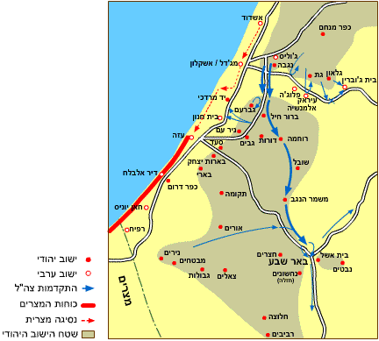
מפת מבצע יואב 15-22/10/1948
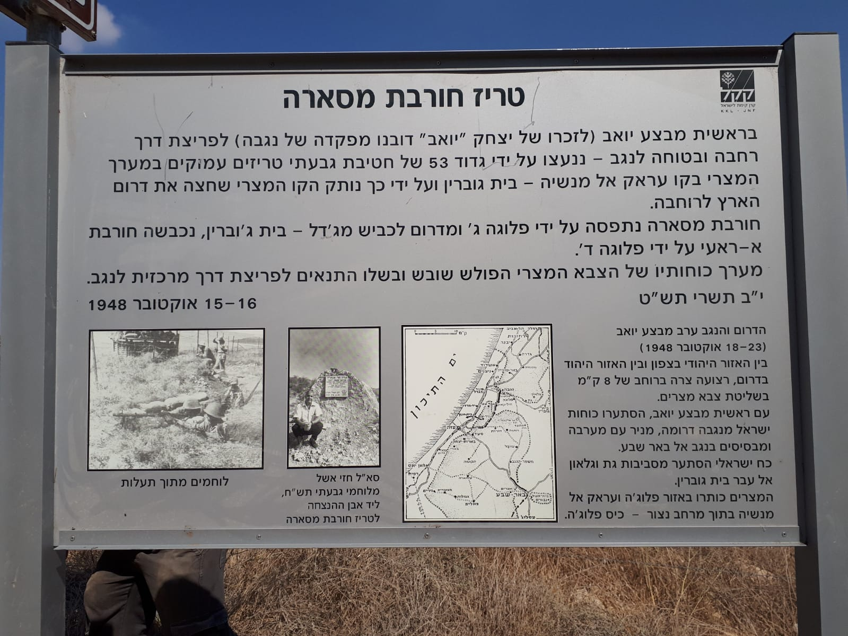
השלט בחורבת כרוע ביער המלאכים (ליד מחלף כביש 6)

https://youtu.be/drgTCIb5SZ4
עדות של הלוחם מנחם רגב מקרבות מבצע יואב 15-22/10/1948
מהקרב בעירק אל מנשיה.צולם בבית הקברות הצבאי בכפר ורבורג
בעריכת: אביב וישקונסקי ויקיר גרוסר

